Один кабель для всего
Системы управления openSAFETY позволяют отказаться от фиксированной проводки
Новые панели управления openSAFETY от B&R позволяют обмениваться данными по системе шин. Интегрированный интерфейс openSAFETY делает ненужными фиксированные проводные подключения кнопок аварийного останова, пуска и выбора режима работы.
Простое подключение систем на поворотных кронштейнах
Прокладка внутри поворотного кронштейна многочисленных проводов для фиксированного подключения выключателей и кнопок обычной панели управления – очень сложная задача. А к панели управления openSAFETY нужно подключить всего лишь шину и питание! Это означает, что эти панели можно разместить именно там, где они нужны, не используя для подключения неудобные кабельные жгуты. Данное решение также упрощает ввод в эксплуатацию и техническое обслуживание, что обеспечивает дополнительную финансовую экономию. При этом кнопка аварийного останова работает так же надежно, как при фиксированном подключении.
Размещайте кнопки и выключатели так, как вам нужно
Эти панели управления предлагаются в различных конфигурациях, позволяющих адаптировать их практически к любому применению. Помимо различных размеров и форматов экрана, можно также выбирать разные сенсорные технологии. Кроме того, можно выбирать количество и расположение выключателей, кнопок управления и кнопки аварийного останова. Панели управления поставляются в корпусах со степенью защиты IP65. И кроме того, компания B&R предлагает персонализированные исполнения для конкретных клиентов и специализированные отраслевые решения, например, для пищевой промышленности.

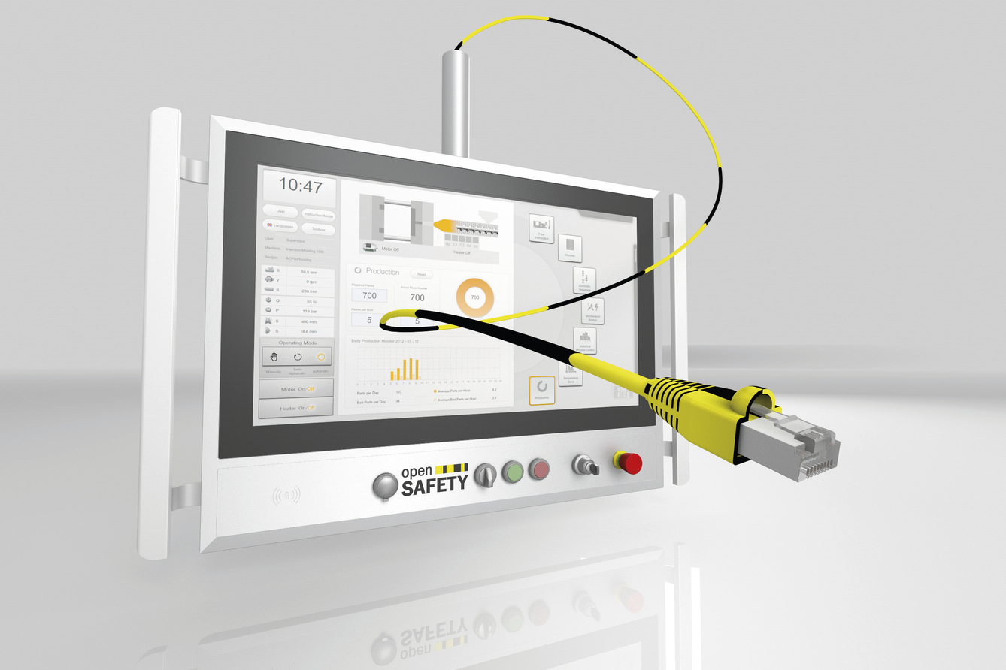
Панели управления openSAFETY от B&R позволяют передавать через систему шин данные, относящиеся к обеспечению безопасности.

О компании B&R
Компания B&R специализируется на инновационных решениях в сфере промышленной автоматизации, а также имеет представительства по всему миру со штаб-квартирой в Австрии. Продукция B&R сочетает в себе уникальные инженерные разработки и передовые технологии, и по праву завоевала международное признание и любовь клиентов. В портфолио B&R всегда найдется комплексное решение практически для любой задачи современной промышленности: автоматизация отдельных машин или целых заводов, продвинутое управление движением, визуализация, встроенные технологии безопасности и многое другое. Технологии промышленной полевой шины POWERLINK и openSAFETY, так же, как и мощная среда разработки Automation Studio являются основой постоянного совершенствования техники автоматизации и успеха компании на рынке. Дух инноваций позволяет компании B&R быть на острие прогресса, превосходя самые смелые ожидания своих клиентов.
Более подробную информацию Вы сможете найти на www.br-automation.com.

